《PHP程序设计基础教程》

教学设计

**课程名称：PHP程序设计基础教程**

**授课年级： 2016年级**

**授课学期： 2016学年第一学期**

**教师姓名： 梁倍宁老师**

2018年3月01日

|  |  |  |  |
| --- | --- | --- | --- |
| 课题名称 | 第1章php基本语法 | 计划学时 | 10 |
| 内容分析 | 所谓万丈高楼平地起，学习好php基本语法是学会php编程最重要的一步，本课将对php的基础语法进行详尽的学习。 | | |
| 教学目标及基本要求 | 1. 要求学生能够掌握变量与常量的使用 2. 要求学生可以完成强制类型转换 3. 要求学生掌握php基本运算 4. 要求学生会使用流程控制语句 | | |
| 教学重点 | 1. php变量的定义 2. php常量的定义 3. php运算符的使用 4. if语句，for语句等的使用 | | |
| 教学难点 | 1. 类型的强制转换 2. For循环语句的使用 | | |
| 教学方式 | 以课堂教学为主，并结合课堂实训 | | |

教学过程：

第一课时 php语法风格

1. 展示php代码段，引入php标识

（1）通过下图，简单地介绍语法标识的作用，以及不同语言的语法举例。

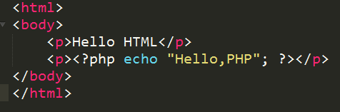

（2）明确学习目标

1.要求学生认识常用语言的语法标识

2.要求学生掌握php的注释

3．要求学生了解php的标识符合关键字

1. 对php四种标识进行详细讲解以及书写范例
2. 标准规范 以“<?php”开始，以“?>”结束，具体实例如下：